Методические указания по работе с проектом
«Каша из топора»
Цель: ознакомить детей с новым видом сказок – бытовой сказкой – на примере сказки «Каша из топора».
Задачи: отрабатывать навыки выразительного чтения; обогащать речь учащихся; учить работать с текстом; развивать мышление, внимание, память.
Автор проекта: Воробьёва Светлана Геннадьевна, учитель начальных классов ГБОУ СОШ №625 с углубленным изучением математики имени Героя Российской Федерации В.Е.Дудкина Невского района Санкт-Петербурга.
Предмет: литературное чтение, 2 класс.
1 | 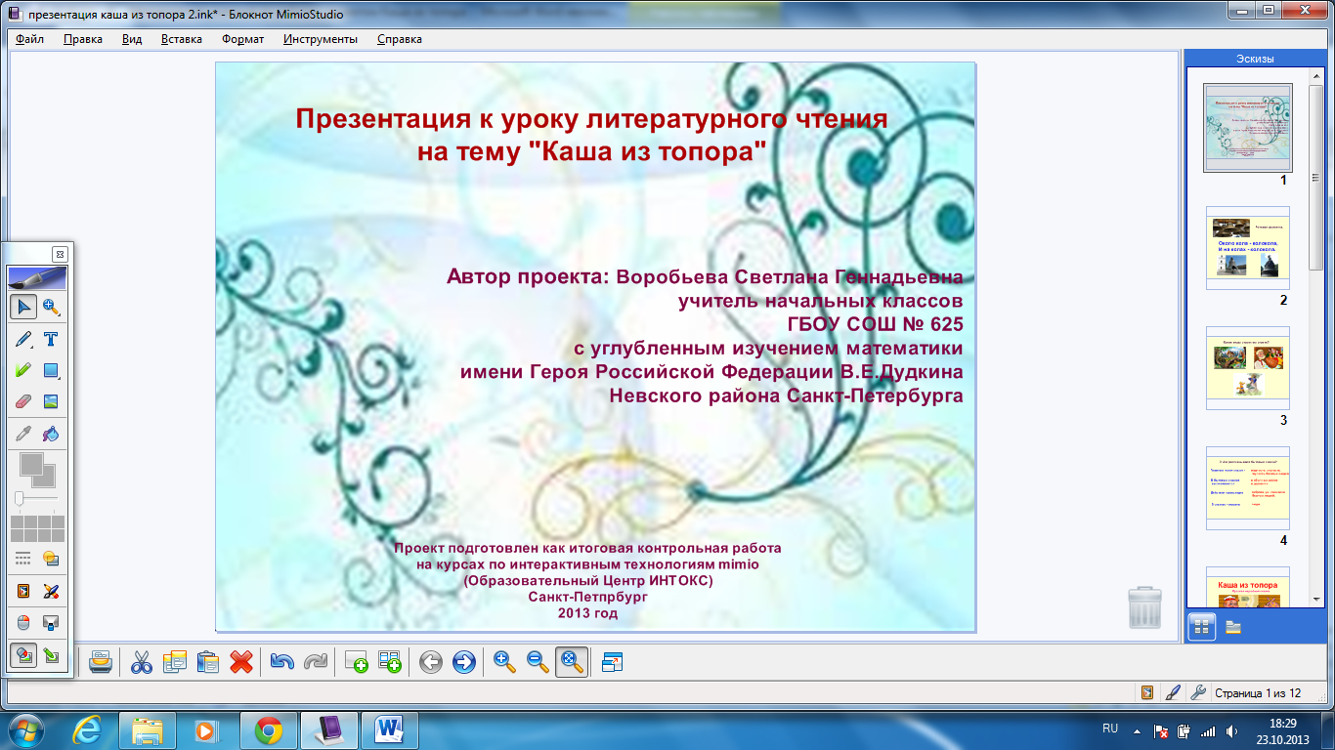 | Титульный лист
2 | 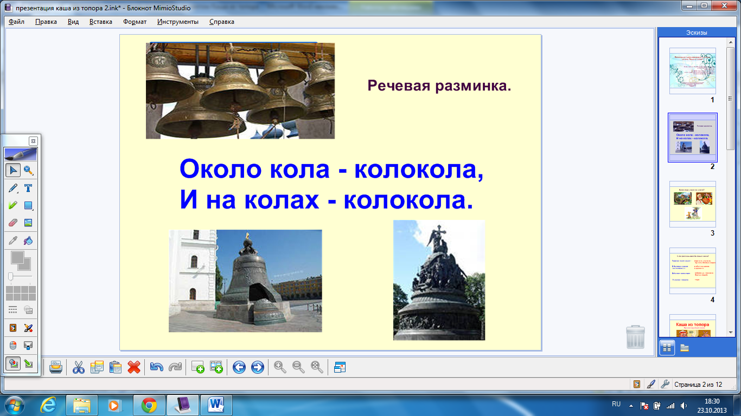 | - Речевая разминка.  - Работа со скороговоркой.  Во время тренировки в правильном выговаривании скороговорки можно включить звон колоколов(средний колокол)  - Царь - Колокол в Москве.  - Памятник «Тысячелетие России» в Великом Новгороде.
3 | 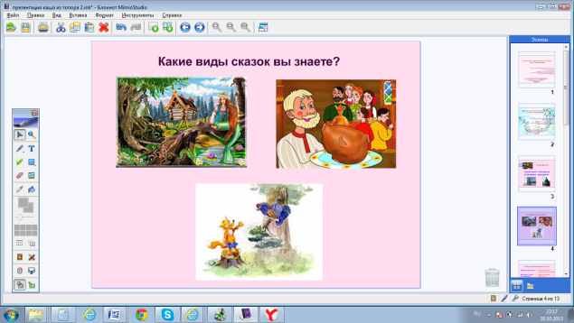 | Виды русских народных сказок.  Дети рассматривают картинки – подсказки.  Проверяют свои выводы (ответы под картинками).
4 | 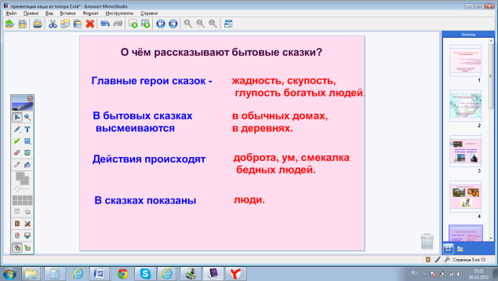 | О чём рассказывают бытовые сказки?  Дети знакомятся с началом (левый столбик) и окончанием (правый столбик) предложений и составляют целые предложения, показывая стрелками.
5 | 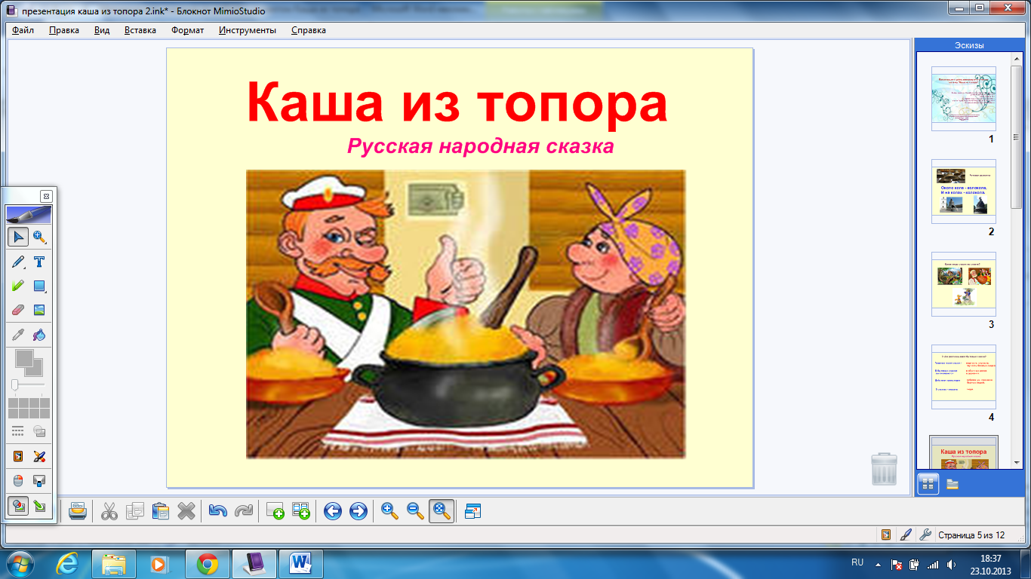 | Прослушивание сказки.  (Нажать на топор)
6 | 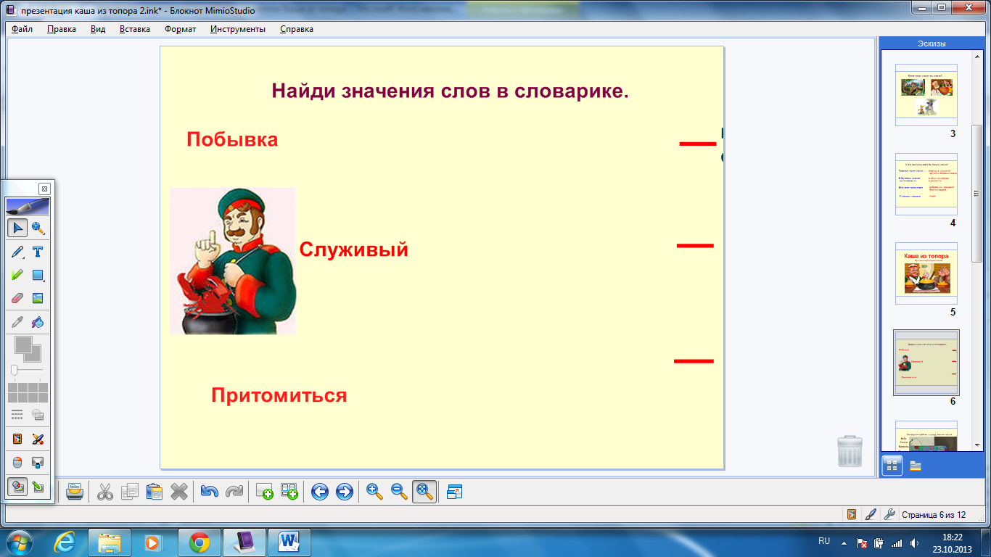 | Словарная работа до чтения.  Ответы вытягиваются на страницу за
7 | 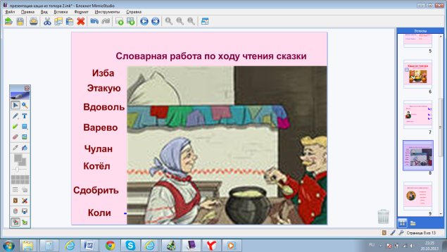 | Словарная работа во время чтения.  Картинка используется как шторка.
8 | 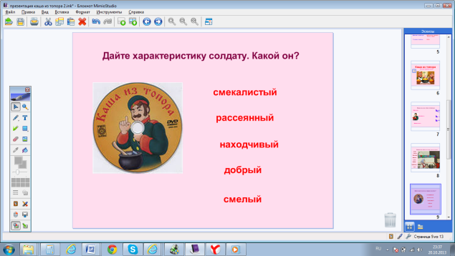 | Какой солдат?  Задание спрятано под картинкой.  Лишнее слово выводится за страницу.  Можно дописать другие слова.
9 | 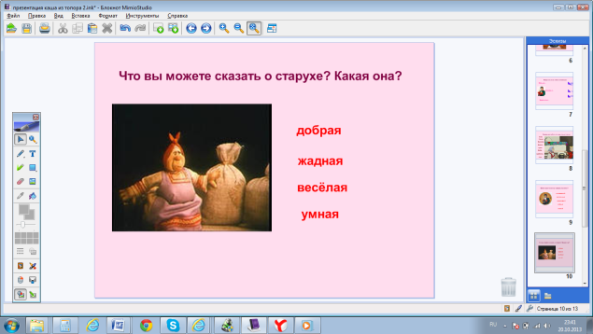 | Какая старуха?  Задание спрятано под картинкой.  Лишнее слово выводится за страницу.  Можно дописать другие слова.
10 | 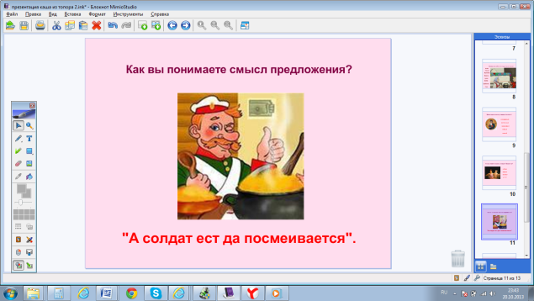
11 | 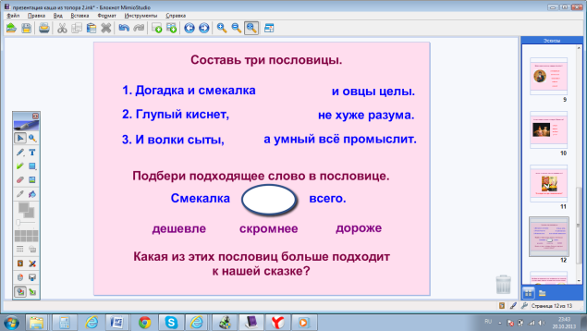 | Работа с пословицами.  - Составить три пословицы.  Можно: 1) передвинуть «записи» второго столбика; 2) поставить стрелки.  - Подобрать подходящее слово в пословице. При проверке овал-шторку вывести за страницу.  - Какая пословица больше всего подходит к нашей сказке?  Три задания выполняются постепенно, используя шторку сверху вниз.
12 | 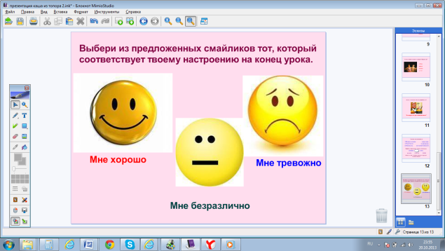 | Рефлексия.  Детям предлагается на кружочке нарисовать своё отношение к уроку.

